UNIVERSIDADE CESUMAR – UNICESUMAR
ENGENHARIA DE SOFTWARE / ANÁLISE E DESENVOLVIMENTO DE SISTEMAS

GUILHERME BISPO GARCIA DE OLIVEIRA – RA: 26005126-2
HENRY HASHIMOTO TANAKA – RA: 26002577-2

PSE EM AÇÃO
SISTEMA DE PLANEJAMENTO E ACOMPANHAMENTO DE AÇÕES DE SAÚDE NA ESCOLA
Atividade de Estudo Prático (AEP) – Documento Final (2ª Entrega)

MARINGÁ – PR
2026
GUILHERME BISPO GARCIA DE OLIVEIRA
HENRY HASHIMOTO TANAKA

PSE EM AÇÃO
SISTEMA DE PLANEJAMENTO E ACOMPANHAMENTO DE AÇÕES DE SAÚDE NA ESCOLA

Documento final referente à 2ª entrega da Atividade de Estudo Prático (AEP) apresentada aos cursos de Engenharia de Software e Análise e Desenvolvimento de Sistemas da Universidade Cesumar – UNICESUMAR, contendo os artefatos revisados, a implementação em linguagem C, os casos de uso, os testes, o manual do usuário e as considerações finais, como requisito parcial de avaliação do 2º semestre.

MARINGÁ – PR
2026

SUMÁRIO
1 INTRODUÇÃO 4
2 CONTEXTUALIZAÇÃO 4
3 PROBLEMA DE PESQUISA / QUESTÃO NORTEADORA 5
4 OBJETIVOS 6
4.1 Objetivo geral 6
4.2 Objetivos específicos 6
5 JUSTIFICATIVA 6
6 USUÁRIOS ENVOLVIDOS E ESCOPO DO SISTEMA 7
7 REQUISITOS DO SISTEMA (VERSÃO FINAL) 7
7.1 Requisitos funcionais 8
7.2 Requisitos não funcionais 8
7.3 Histórico de alterações dos requisitos 9
8 ALGORITMOS E LÓGICA DE PROGRAMAÇÃO (REVISADOS) 10
8.1 Fluxograma geral do sistema 10
8.2 Fluxograma detalhado – Cadastro de ação 11
8.3 Pseudocódigo revisado da operação de cadastro 13
9 PROCESSO DE DESENVOLVIMENTO E PLANEJAMENTO DAS SPRINTS 14
9.1 Processo adotado e planejamento das sprints 14
9.2 Execução das sprints e gestão de riscos 15
10 CONSIDERAÇÕES SOBRE LIMITES ÉTICOS E PRIVACIDADE 15
11 IMPLEMENTAÇÃO DO SISTEMA 16
11.1 Ambiente e tecnologias 16
11.2 Estrutura de dados 17
11.3 Organização em funções 17
11.4 Estratégia de validação 18
11.5 Regras de negócio 18
11.6 Rastreabilidade 19
12 CASOS DE USO 19
12.1 Diagrama de casos de uso 19
12.2 Descrição dos casos de uso 20
13 TESTES 23
13.1 Estratégia 23
13.2 Casos de teste 24
13.3 Resultado 25
14 MANUAL DO USUÁRIO 26
14.1 Objetivo 26
14.2 Requisitos para execução 26
14.3 Compilação e execução 26
14.4 Opções do menu 26
14.5 Exemplos de uso 27
14.6 Capturas de tela 28
14.7 Mensagens do sistema 31
14.8 Problemas comuns 32
15 CONSIDERAÇÕES FINAIS 32
REFERÊNCIAS 34
APÊNDICE A – LINKS DO PROJETO 34

1 INTRODUÇÃO
O presente documento constitui a segunda entrega (documento final) da Atividade de Estudo Prático (AEP) dos cursos de Engenharia de Software e Análise e Desenvolvimento de Sistemas da Universidade Cesumar. Seu objetivo é apresentar a solução computacional desenvolvida a partir da compreensão de um problema social real, da delimitação da proposta e do planejamento realizados na primeira etapa, conforme as orientações da atividade.
Este documento consolida a segunda entrega da AEP. Além de revisar os artefatos da primeira etapa — contextualização, problema, objetivos, justificativa, requisitos, fluxogramas, pseudocódigo e planejamento das sprints —, apresenta a aplicação implementada em linguagem C, a descrição de sua estrutura interna, o diagrama e as descrições dos casos de uso, o registro dos testes realizados, o manual do usuário e as considerações finais sobre resultados, limitações, aprendizados e possibilidades de melhoria. As alterações de requisitos ocorridas durante a implementação são registradas e justificadas na seção 7.3.
O sistema recebe o nome de PSE em Ação e adota como cenário de demonstração o tema da vacinação escolar, sem, contudo, restringir-se a ele, uma vez que sua estrutura permite o cadastro de ações vinculadas a qualquer temática do programa.

2 CONTEXTUALIZAÇÃO
O ambiente educacional não se limita ao ensino de conteúdos curriculares; ele também constitui um espaço de convivência, formação cidadã e construção de hábitos capazes de influenciar a qualidade de vida de crianças, adolescentes, jovens e adultos. Nesse contexto, o Programa Saúde na Escola (PSE) foi instituído pelo Decreto nº 6.286, de 5 de dezembro de 2007, com a finalidade de contribuir para a formação integral dos estudantes da rede pública de educação básica por meio de ações de promoção, prevenção e atenção à saúde (BRASIL, 2007).
O PSE é desenvolvido a partir da articulação entre as áreas da Saúde e da Educação. Isso significa que escolas, equipes pedagógicas, profissionais da Atenção Primária à Saúde, gestores e comunidade devem atuar de forma conjunta, compartilhando responsabilidades no planejamento, na execução e no acompanhamento das ações. De acordo com o Ministério da Saúde, a articulação entre a escola e a Atenção Primária é a base do programa, pois permite aproximar as políticas públicas das necessidades reais presentes no território em que os estudantes vivem (BRASIL, 2025a).
As atividades do PSE abrangem diferentes dimensões da vida escolar. Entre elas estão a promoção da atividade física, a alimentação saudável, a saúde ambiental, a cultura de paz, a prevenção das violências e dos acidentes, a verificação da situação vacinal, a saúde bucal, auditiva e ocular, a prevenção ao uso de álcool, tabaco e outras drogas, a saúde sexual e reprodutiva e a promoção da saúde mental. Para o ciclo 2025/2026, o documento orientador do programa priorizou as temáticas de vacinação, alimentação saudável e prevenção da obesidade, promoção da cultura de paz e dos direitos humanos, saúde sexual e reprodutiva, saúde mental e prevenção de violências (BRASIL, 2024, 2025b). Essas ações precisam respeitar a diversidade sociocultural, a autonomia da escola e as necessidades específicas de cada comunidade.
A dimensão do programa reforça a necessidade de instrumentos de organização. Segundo dados preliminares da adesão ao ciclo 2025/2026, participam do PSE 5.544 municípios, 109.823 escolas e 27.804.022 estudantes (BRASIL, 2025b). Em 2025, a mobilização nacional da Semana Saúde na Escola teve como tema a ampliação da vacinação, a promoção da saúde e da cultura de paz e a participação social, com uma agenda mensal de atividades de abril a dezembro (BRASIL, 2025b). Esse volume de ações, distribuído ao longo de todo o ano letivo e por diversas escolas de um mesmo município, evidencia a dificuldade de planejar e acompanhar as atividades sem registros organizados e justifica a escolha da vacinação como temática de demonstração do sistema proposto.
Embora a proposta do programa seja intersetorial, sua execução pode enfrentar dificuldades de comunicação, planejamento e acompanhamento. Sousa, Esperidião e Medina (2017) identificaram que a aproximação entre Saúde e Educação fortaleceu a implementação do PSE, mas também observaram fragilidades na participação equilibrada dos setores e a permanência de ações pontuais, frequentemente concentradas em palestras. Esse cenário evidencia a importância de organizar informações, registrar o que foi planejado e avaliar o alcance das atividades realizadas.
A tecnologia pode contribuir para essa organização, desde que utilizada com responsabilidade e dentro de um escopo compatível com as necessidades dos usuários. Uma aplicação simples pode auxiliar no cadastro de ações, na consulta de atividades programadas, no controle de seu andamento e na geração de informações gerais sobre a participação. Entretanto, o sistema não deve substituir profissionais da saúde, produzir diagnósticos ou armazenar dados clínicos individuais. Para este projeto acadêmico, são utilizados apenas dados fictícios e informações coletivas, preservando a privacidade dos estudantes.

3 PROBLEMA DE PESQUISA / QUESTÃO NORTEADORA
A partir do cenário descrito, em que equipes intersetoriais acompanham diversas escolas registrando as ações em anotações, formulários e planilhas separadas — o que dificulta localizar atividades programadas, verificar as concluídas, identificar cancelamentos e consolidar a quantidade de participantes atendidos —, delimita-se a seguinte questão norteadora:
Como uma aplicação desenvolvida em linguagem C pode auxiliar uma equipe escolar e de saúde a planejar, registrar e acompanhar ações coletivas do Programa Saúde na Escola, apresentando informações claras e preservando a privacidade dos estudantes?

4 OBJETIVOS

4.1 Objetivo geral
Desenvolver uma aplicação em linguagem C, executada em terminal, capaz de registrar e acompanhar ações coletivas do Programa Saúde na Escola, apresentando informações organizadas e preservando a privacidade dos estudantes.

4.2 Objetivos específicos
- Permitir o cadastro de ações do PSE com seus dados essenciais (código, escola, tema, data prevista, público-alvo, responsável, quantidade prevista de participantes e situação), validando as entradas para evitar códigos repetidos, campos vazios e valores inválidos;
- Disponibilizar funcionalidades de listagem e de pesquisa por código, escola ou tema, de modo a localizar rapidamente os registros e visualizar as ações de forma clara e compreensível;
- Controlar o andamento das ações por meio da atualização de situação (planejada, realizada ou cancelada) e do registro da quantidade efetiva de participantes quando a ação for realizada;
- Gerar um resumo geral consolidado, com o total de ações por situação, o total de participantes e o percentual de participação em relação ao número previsto, apoiando a tomada de decisão da equipe.

5 JUSTIFICATIVA
Do ponto de vista social, o Programa Saúde na Escola é uma política pública consolidada, que em 2025 completou 18 anos e mantém relevância nacional ao articular saúde e educação em favor da formação integral dos estudantes (BRASIL, 2025a). Contudo, como apontam Sousa, Esperidião e Medina (2017), a efetividade do programa depende diretamente da capacidade das equipes de planejar, registrar e avaliar suas ações. Uma ferramenta que organize essas informações pode reduzir retrabalho, evitar a perda de registros e oferecer uma visão consolidada da participação, contribuindo para que o acompanhamento deixe de ser pontual e passe a ser sistemático.
Do ponto de vista acadêmico, o desenvolvimento da aplicação permite aplicar, de maneira integrada, os conteúdos estudados no segundo semestre — estruturas condicionais, laços de repetição, vetores, structs e funções — em um problema com significado prático. A separação da solução em funções com responsabilidades bem definidas, a validação de entradas e a apresentação de mensagens claras exercitam boas práticas de programação estruturada e de engenharia de software desde os estágios iniciais da formação.
Por fim, o projeto tem valor formativo por exigir reflexão ética sobre o uso de dados. Ao restringir o sistema a informações fictícias e coletivas sobre as ações — sem nome, diagnóstico, prontuário ou qualquer dado sensível individual —, o trabalho reforça a compreensão de que a tecnologia deve ser aplicada com responsabilidade e dentro de um escopo compatível com as reais necessidades dos usuários.

6 USUÁRIOS ENVOLVIDOS E ESCOPO DO SISTEMA
O sistema PSE em Ação destina-se, principalmente, aos integrantes da equipe intersetorial responsável pelo acompanhamento das ações do programa. São identificados os seguintes perfis de usuários:
- Coordenador(a) do PSE no município: utiliza o sistema para cadastrar ações, acompanhar o andamento e consultar o resumo geral, apoiando a tomada de decisão e o planejamento das próximas atividades;
- Profissional de saúde da Atenção Primária: registra a realização das ações e a quantidade efetiva de participantes das atividades coletivas em que atua;
- Representante da escola (gestor ou pedagogo): consulta as ações previstas para a sua escola e acompanha sua situação.
Em relação ao escopo, o sistema contempla o cadastro, a listagem, a pesquisa, a atualização de situação, o registro de participantes e a geração de resumo geral — incluindo a consolidação de participantes por escola —, além de uma opção para carregar dados fictícios de demonstração. Os dados são armazenados em memória durante a execução, em um vetor de estruturas com capacidade para 50 ações. Como o sistema não possui autenticação, todos os perfis acessam as mesmas funcionalidades; a distinção entre eles é organizacional e está representada no diagrama de casos de uso (seção 12). Não fazem parte do escopo: banco de dados, persistência em arquivo, interface gráfica, aplicação web, bibliotecas além da biblioteca padrão da linguagem C e controle de acesso por perfil, bem como qualquer forma de diagnóstico, triagem médica, prescrição ou recomendação de tratamento. O sistema não armazena dados individuais de estudantes, limitando-se a informações coletivas sobre as ações.

7 REQUISITOS DO SISTEMA (VERSÃO FINAL)
Os requisitos a seguir correspondem à versão implementada. Os itens alterados ou incluídos durante a implementação estão sinalizados e são justificados na seção 7.3, conforme a abordagem incremental adotada, na qual cada sprint permite revisar o planejamento a partir do que foi aprendido na anterior (PRESSMAN; MAXIM, 2016).

7.1 Requisitos funcionais
Código | Descrição | Status
RF01 | Cadastrar uma ação do PSE informando código, escola, tema, público-alvo, responsável, data prevista, quantidade prevista de participantes e situação inicial (planejada, realizada ou cancelada). Se a situação inicial for “realizada”, o sistema solicita a quantidade efetiva de participantes. | Alterado
RF02 | Listar todas as ações cadastradas, exibindo todos os campos de cada ação em formato de ficha. | Mantido
RF03 | Pesquisar ações por código (correspondência exata), escola ou tema (correspondência parcial, sem diferenciar letras maiúsculas e minúsculas). | Alterado
RF04 | Atualizar a situação de uma ação para planejada, realizada ou cancelada; quando realizada, registrar a quantidade efetiva de participantes; quando a ação deixar de estar realizada, zerar os participantes registrados. | Alterado
RF05 | Gerar resumo geral com a quantidade e o percentual de ações planejadas, realizadas e canceladas; o total de participantes previstos e efetivos das ações realizadas; o percentual de participação em relação ao previsto; e o total de participantes previstos nas ações ainda planejadas. | Alterado
RF06 | Validar as entradas, impedindo códigos repetidos ou não positivos, campos obrigatórios vazios ou acima de 60 caracteres, quantidades negativas ou acima de 99.999, datas inexistentes ou fora do formato DD/MM/AAAA, opções inexistentes no menu e cadastros além do limite de armazenamento. | Alterado
RF07 | Consolidar, no resumo geral, a quantidade de ações, de ações realizadas e de participantes atendidos por escola. | Novo
RF08 | Carregar um conjunto de oito ações fictícias de demonstração, ignorando códigos já cadastrados e respeitando o limite de armazenamento. | Novo
Quadro 1 – Requisitos funcionais. Fonte: elaborado pelos autores (2026).

7.2 Requisitos não funcionais
Código | Descrição | Status
RNF01 | Desenvolvimento em linguagem C, com execução em terminal e sem interface gráfica, utilizando apenas a biblioteca padrão (stdio.h, stdlib.h, string.h e ctype.h). | Mantido
RNF02 | Preservação da privacidade: somente dados fictícios e coletivos, nenhum campo destinado a dados individuais de estudantes e aviso de privacidade exibido ao iniciar o programa. | Alterado
RNF03 | Mensagens claras e padronizadas com os prefixos [OK], [ERRO] e [AVISO], pausa após cada operação e confirmação antes de encerrar, pois os dados em memória são perdidos. | Alterado
RNF04 | Código modularizado em funções com responsabilidades bem definidas; a função main limita-se ao laço do menu e ao direcionamento das opções. | Mantido
RNF05 | Dados mantidos em memória, em vetor de structs, com limite de 50 ações definido pela constante MAX_ACOES. | Mantido
RNF06 | Portabilidade: compilação sem erros com GCC/MinGW em Windows e Linux, com mensagens sem acentuação para garantir a exibição correta em qualquer terminal. | Novo
Quadro 2 – Requisitos não funcionais. Fonte: elaborado pelos autores (2026).

7.3 Histórico de alterações dos requisitos
Item | 1ª entrega | Versão final | Justificativa
RF01 e pseudocódigo | O pseudocódigo fixava a situação inicial como “Planejada”, contrariando o RF01. | O usuário escolhe a situação inicial; se for “Realizada”, informa os participantes. | Coerência com o RF01 e com o escopo mínimo do desafio; permite registrar ações realizadas antes da adoção do sistema.
Leitura dos campos | Um campo vazio retornava ao menu, e os dados digitados eram perdidos. | Cada campo é solicitado novamente até ser válido. | Usabilidade: o usuário corrige apenas o campo errado.
Quantidade prevista | Rejeitava apenas valores negativos (aceitava 0). | Mínimo de 1 e máximo de 99.999. | Uma ação sem público previsto não faz sentido, e o valor 0 causaria divisão por zero no percentual.
Data prevista | Não era validada. | Formato DD/MM/AAAA e data existente, considerando anos bissextos. | Evita registros inconsistentes.
RF04 | Não definia o efeito de retirar uma ação da situação “realizada”. | Os participantes efetivos são zerados, com aviso. | Mantém a coerência do resumo.
RF05 | A base do percentual de participação não estava definida. | A base são as ações realizadas. | Ações planejadas ou canceladas não tiveram participação; incluí-las distorceria o indicador.
RF07 | — | Consolidado por escola. | O problema descrito no desafio cita a dificuldade de consolidar os participantes atendidos em cada escola.
RF08 | — | Dados de demonstração. | Agiliza testes e apresentação e reforça o uso de dados fictícios.
RNF03 | Mensagens claras. | Prefixos padronizados e confirmação de saída. | Como os dados ficam em memória, sair por engano apagaria tudo.
RNF06 | — | Mensagens sem acentuação. | O terminal do Windows exibe acentos incorretamente.
Quadro 3 – Histórico de alterações. Fonte: elaborado pelos autores (2026).

8 ALGORITMOS E LÓGICA DE PROGRAMAÇÃO (REVISADOS)

8.1 Fluxograma geral do sistema
Os fluxogramas foram atualizados para refletir a implementação. O fluxograma geral (Figura 1) passou a incluir a opção 6, a validação da entrada do menu e a confirmação de saída. Cada operação corresponde a uma chamada de função dentro da estrutura switch da função main.
Figura 1 – Fluxograma geral do sistema
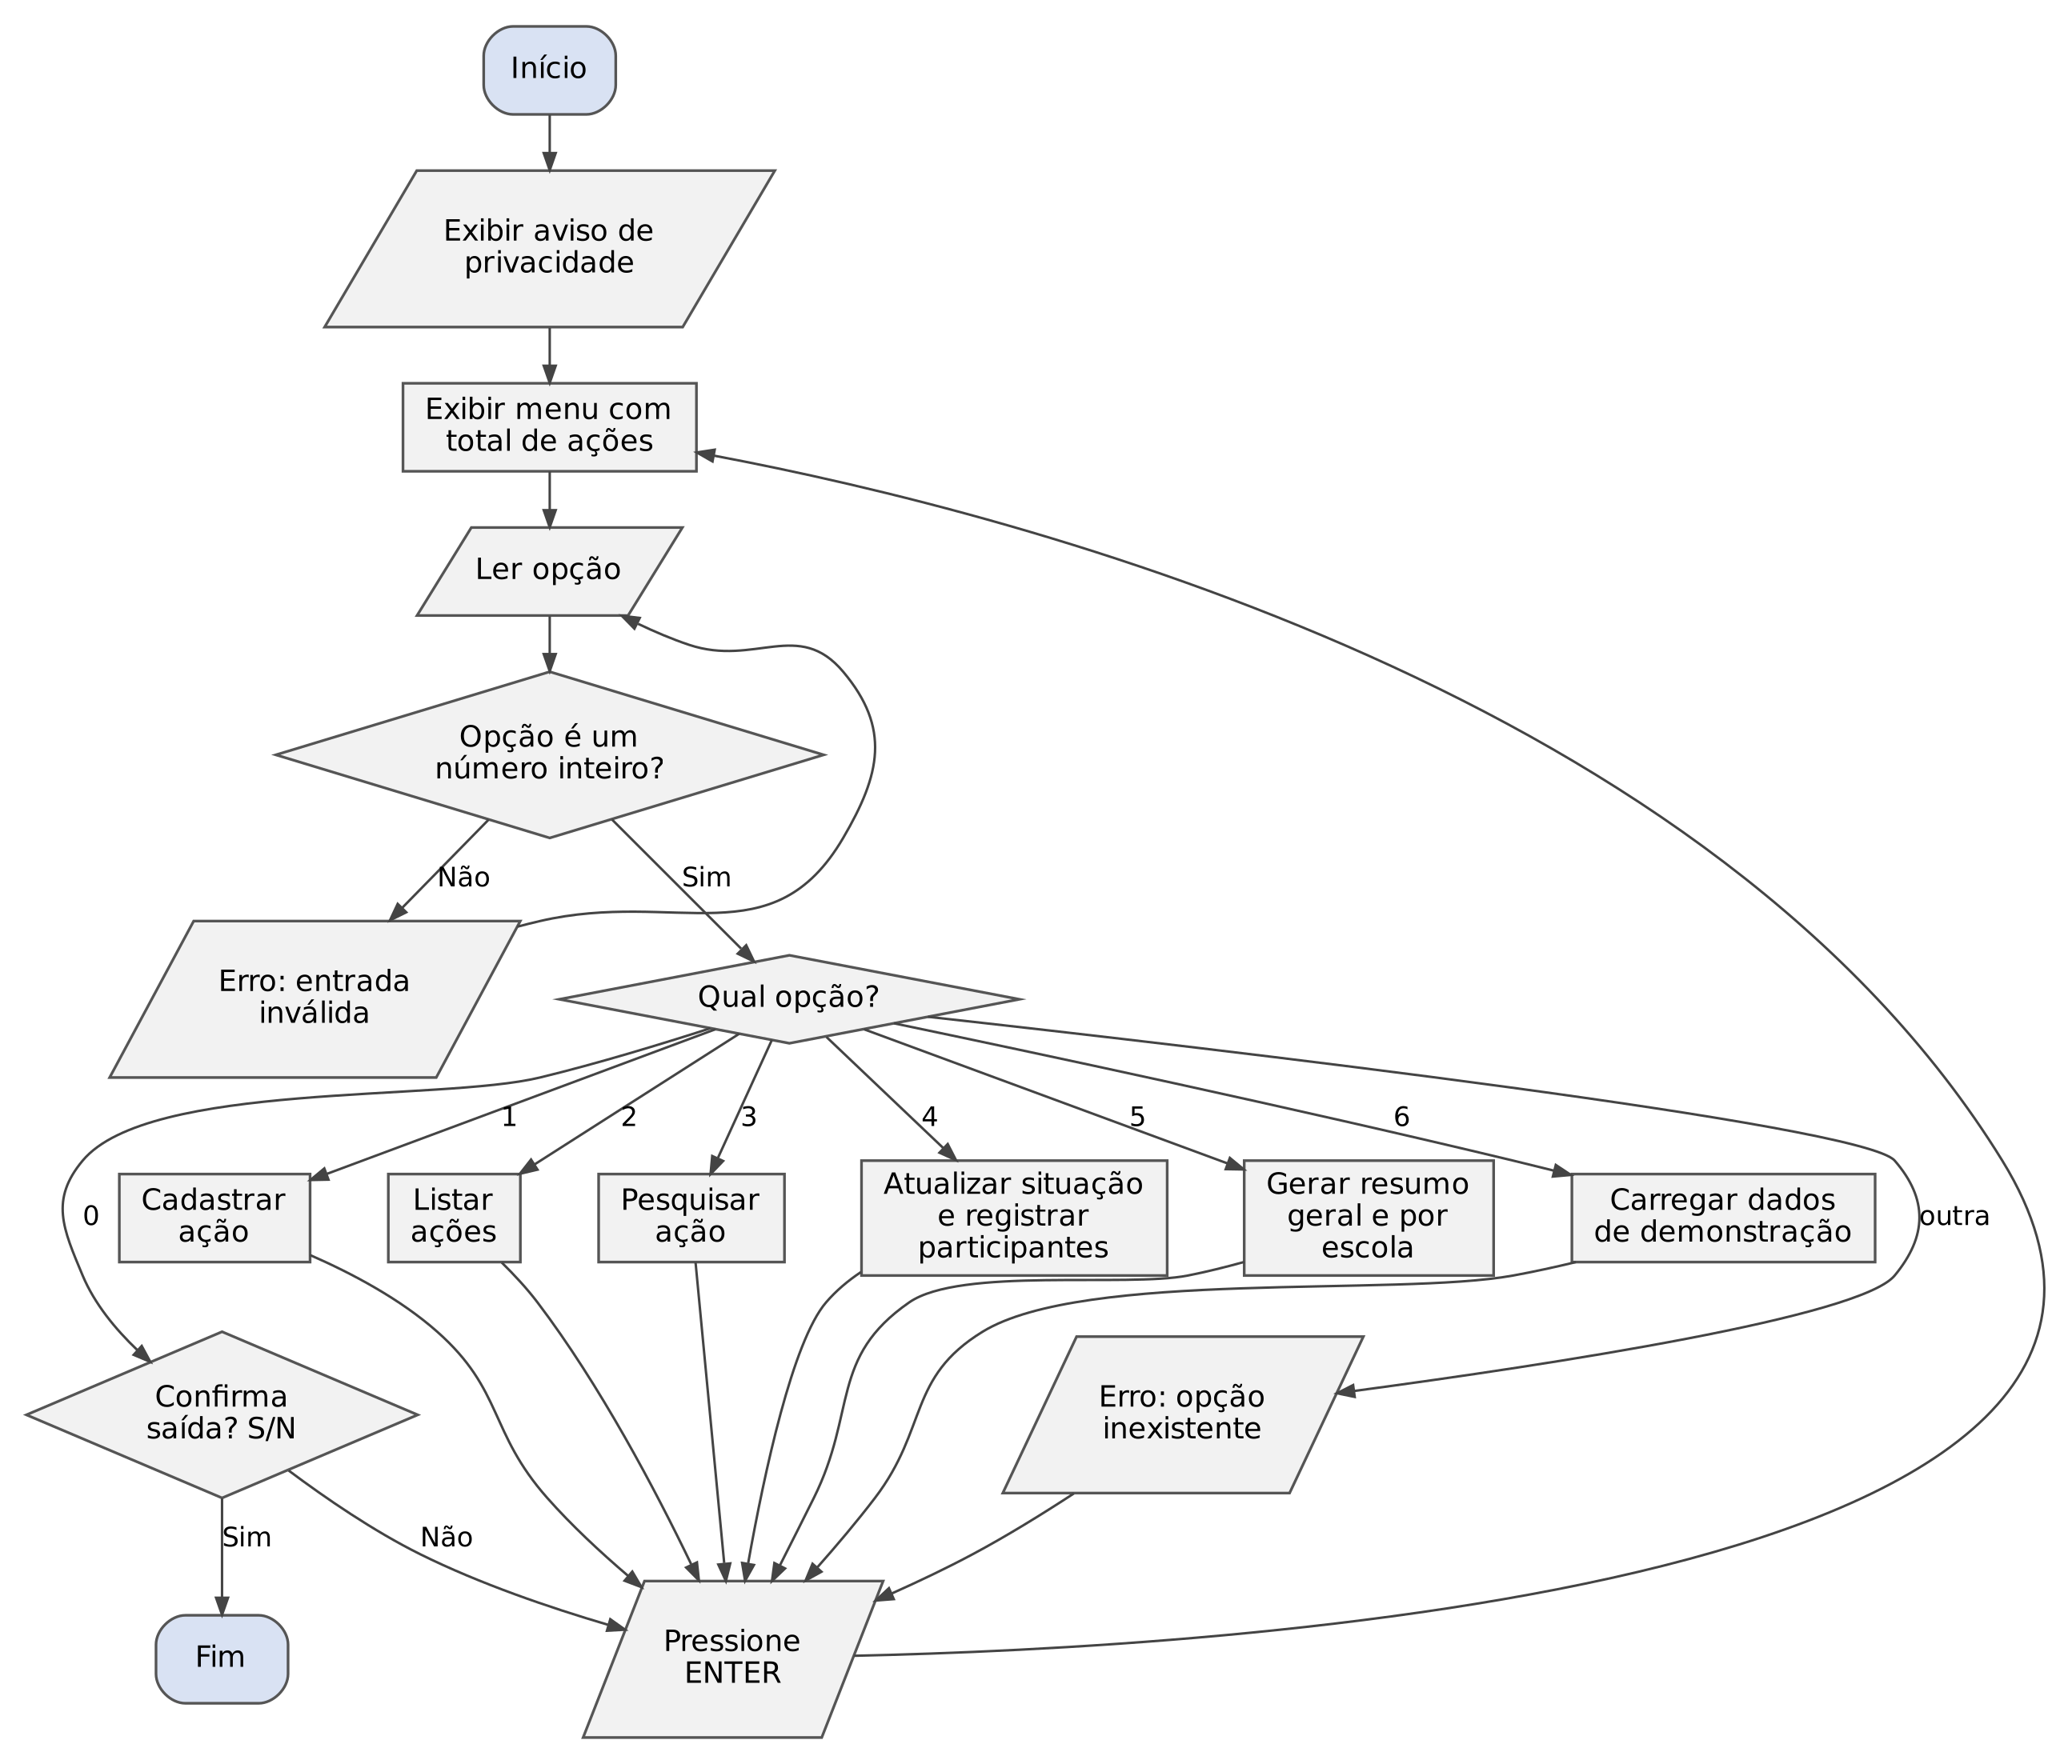
Fonte: elaborado pelos autores (2026).

8.2 Fluxograma detalhado – Cadastro de ação
O fluxograma do cadastro (Figura 2) passou a representar a revalidação campo a campo, a validação da data, a escolha da situação inicial e o registro de participantes quando a ação já foi realizada. Por seu tamanho, foi dividido em duas partes, ligadas pelo conector A.
Figura 2 – Fluxograma detalhado do cadastro de ação (parte 1 de 2)
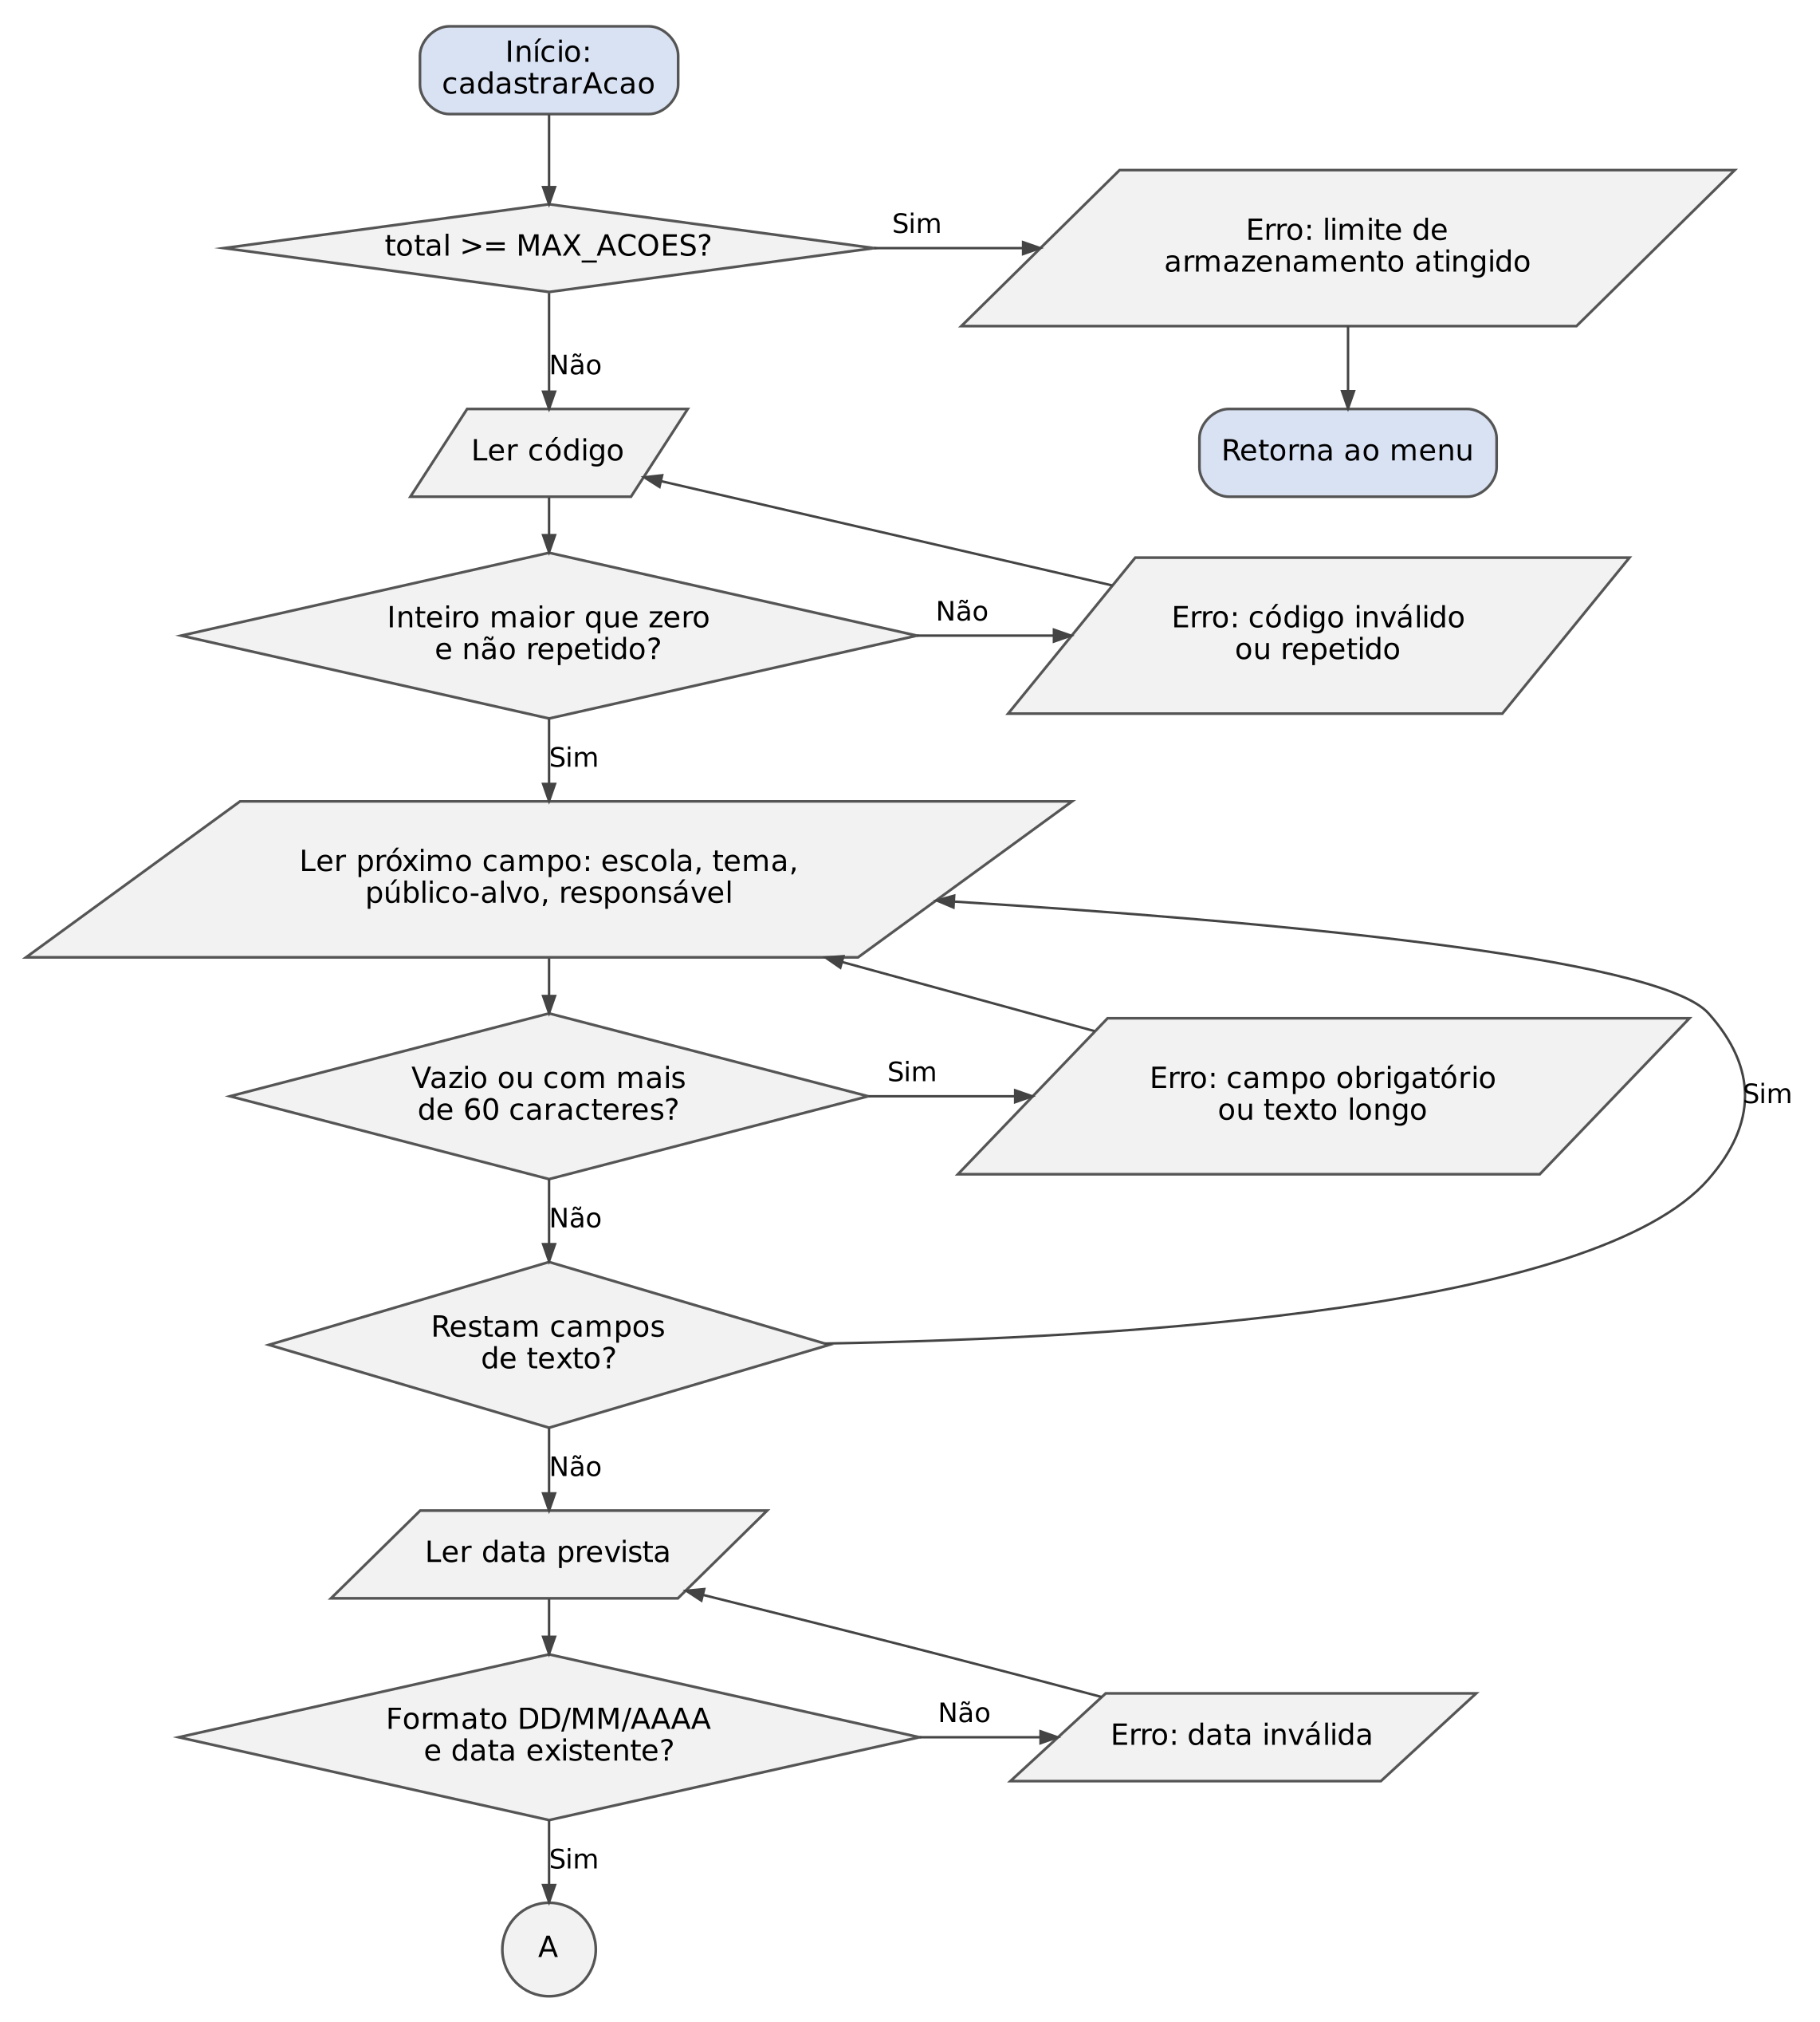
Fonte: elaborado pelos autores (2026).
Figura 2 – Fluxograma detalhado do cadastro de ação (parte 2 de 2)
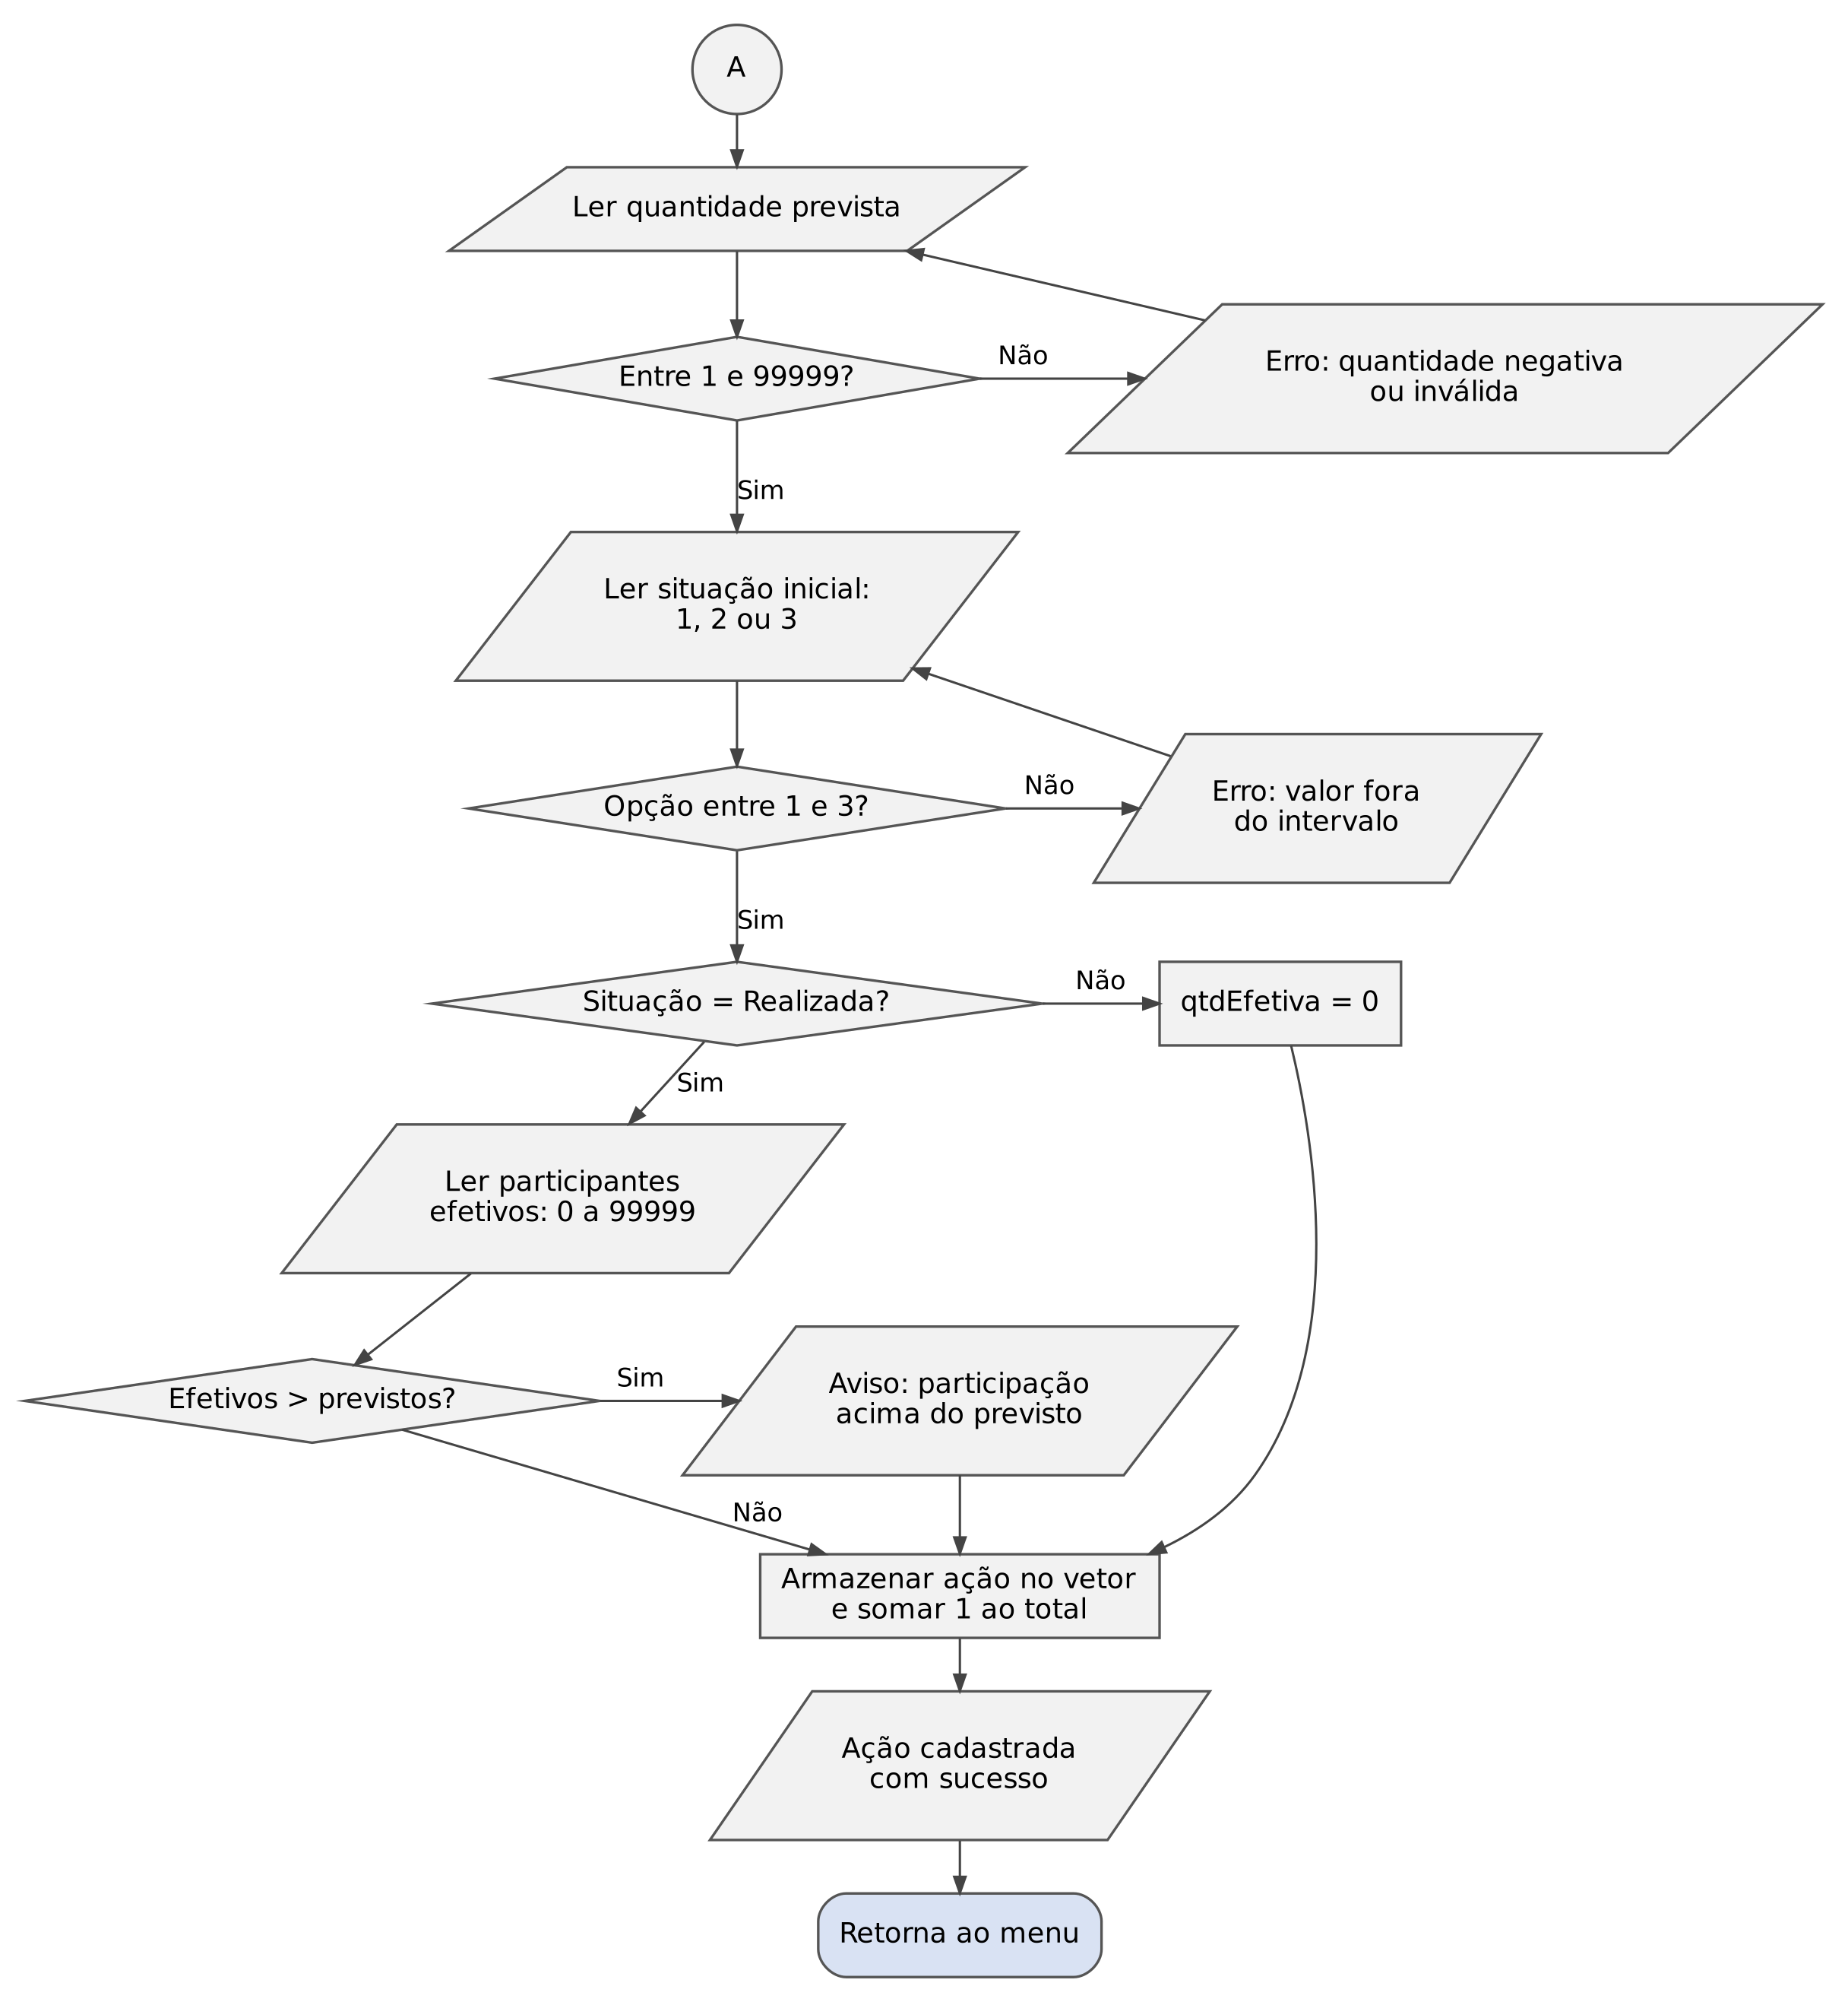
Fonte: elaborado pelos autores (2026).

8.3 Pseudocódigo revisado da operação de cadastro
O pseudocódigo a seguir descreve a lógica da operação de cadastro já com as correções feitas durante a implementação (seção 7.3):
INÍCIO cadastrarAcao(acoes, total)
SE total >= MAX_ACOES ENTÃO
EXIBIR "[ERRO] Limite de armazenamento atingido"
RETORNAR total
FIM SE
LER codigo // repete enquanto não for número inteiro
ENQUANTO codigo <= 0 OU codigo já existir FAÇA
EXIBIR "[ERRO] Código inválido ou repetido"
LER codigo
FIM ENQUANTO
PARA CADA campo EM (escola, tema, publico_alvo, responsavel) FAÇA
REPITA
LER campo
SE campo vazio OU campo com mais de 60 caracteres ENTÃO
EXIBIR "[ERRO] Campo obrigatório ou texto muito longo"
FIM SE
ATÉ campo válido
FIM PARA
REPITA
LER data_prevista
ATÉ data no formato DD/MM/AAAA E existente no calendário
REPITA
LER qtd_prevista
SE qtd_prevista < 0 ENTÃO EXIBIR "[ERRO] Quantidade não pode ser negativa"
ATÉ 1 <= qtd_prevista <= 99999
REPITA
LER situacao // 1-Planejada, 2-Realizada, 3-Cancelada
ATÉ 1 <= situacao <= 3
qtd_efetiva <- 0
SE situacao = REALIZADA ENTÃO
REPITA LER qtd_efetiva ATÉ 0 <= qtd_efetiva <= 99999
SE qtd_efetiva > qtd_prevista ENTÃO
EXIBIR "[AVISO] Participação acima do previsto"
FIM SE
FIM SE
acoes[total] <- nova ação
total <- total + 1
EXIBIR "[OK] Ação cadastrada com sucesso"
RETORNAR total
FIM cadastrarAcao

9 PROCESSO DE DESENVOLVIMENTO E PLANEJAMENTO DAS SPRINTS

9.1 Processo adotado e planejamento das sprints
Adotou-se um processo de desenvolvimento incremental, com entregas semanais, no qual o sistema é construído em partes funcionais sucessivas. Essa abordagem é adequada ao nível introdutório do curso, pois permite validar cada funcionalidade antes de avançar, reduzindo riscos e facilitando a correção de erros. O planejamento foi organizado em cinco sprints semanais, descritas no Quadro 4.
Sprint | Etapa / Atividades | Entregável
Sprint 1 | Levantamento e análise: estudo do PSE, definição do problema, objetivos, requisitos funcionais e não funcionais, usuários e escopo. Produção textual inicial. | Documento com contextualização, problema, objetivos, justificativa e requisitos.
Sprint 2 | Modelagem: elaboração do fluxograma geral, do fluxograma detalhado do cadastro e do pseudocódigo. Definição da struct e do vetor de armazenamento. | Fluxogramas e pseudocódigo; estrutura de dados definida.
Sprint 3 | Implementação (parte 1): menu principal com laço de repetição; funções de cadastro, listagem e pesquisa, com validações de entrada. | Programa em C com cadastro, listagem e pesquisa funcionando.
Sprint 4 | Implementação (parte 2) e testes: atualização de situação, registro de participantes e geração de resumo. Testes de entradas válidas e inválidas. | Sistema completo com as seis funcionalidades e registro dos testes.
Sprint 5 | Documentação e apresentação: manual do usuário, capturas de tela, considerações finais, revisão do repositório GitHub e preparação do vídeo. | Documento final, repositório organizado e vídeo de apresentação.
Quadro 4 – Planejamento das sprints. Fonte: elaborado pelos autores (2026).
Entre os principais riscos identificados estavam: dificuldade inicial com a linguagem C, atrasos no cronograma e falhas de validação de entrada. Como medidas de mitigação, previu-se a divisão clara de tarefas entre os integrantes, a realização de testes ao final de cada sprint e o uso do controle de versão no GitHub para acompanhar a evolução do projeto.

9.2 Execução das sprints e gestão de riscos
O desenvolvimento seguiu o planejamento incremental apresentado no Quadro 4. O Quadro 5 compara o que foi planejado com o que foi entregue em cada sprint.
Sprint | Entregável previsto | Situação | Observações
1 | Documento inicial | Concluída | Entregue como 1ª etapa da AEP.
2 | Fluxogramas, pseudocódigo e estrutura de dados | Concluída | Struct Acao e vetor definidos; artefatos revisados na Sprint 4.
3 | Menu, cadastro, listagem e pesquisa | Concluída | Funções de leitura baseadas em fgets substituíram o scanf.
4 | Atualização, resumo e testes | Concluída | Inclusão do RF07 e do RF08; execução de 30 casos de teste.
5 | Documentação, GitHub e vídeo | Concluída | Manual, capturas de tela, README e vídeo.
Quadro 5 – Sprints planejadas e executadas. Fonte: elaborado pelos autores (2026).
Os riscos previstos foram monitorados ao final de cada sprint. O Quadro 6 resume os riscos que se concretizaram e o tratamento adotado.
Risco | Ocorrência | Tratamento adotado
Dificuldade inicial com a linguagem C | Pontual, sobretudo em vetores de caracteres e na passagem de vetores para funções. | Estudo dos materiais da disciplina e revisão do código em dupla ao final de cada sprint.
Falhas de validação de entrada | Ocorreu: o scanf deixava a quebra de linha no buffer, e letras em campos numéricos geravam laços inesperados. | Criação das funções lerLinha, lerInteiro e lerQuantidade, testadas com entradas inválidas.
Atrasos no cronograma | Controlado. | Divisão de tarefas por funcionalidade e acompanhamento pelos commits no GitHub.
Exibição incorreta de acentos (risco novo) | Ocorreu no terminal do Windows. | Mensagens do programa sem acentuação (RNF06).
Quadro 6 – Riscos e tratamento. Fonte: elaborado pelos autores (2026).

10 CONSIDERAÇÕES SOBRE LIMITES ÉTICOS E PRIVACIDADE
A solução foi delimitada de forma a respeitar limites éticos essenciais. O sistema utiliza exclusivamente dados fictícios e informações coletivas sobre as ações, não registrando nome, diagnóstico, prontuário, condição clínica ou qualquer dado sensível individual de estudantes. Além disso, o programa não realiza diagnóstico, triagem médica, prescrição ou recomendação de tratamento, restringindo-se ao apoio organizacional ao planejamento e ao acompanhamento das ações.
Essa delimitação está alinhada à natureza do PSE, que trabalha com informações sensíveis de crianças e adolescentes, e reforça a compreensão de que a tecnologia deve ampliar a capacidade de organização das equipes sem expor os estudantes a riscos relacionados ao tratamento indevido de dados pessoais.
A delimitação também está alinhada à Lei Geral de Proteção de Dados Pessoais (BRASIL, 2018), que classifica os dados referentes à saúde como dados pessoais sensíveis (art. 5º, II) e determina que o tratamento de dados de crianças e adolescentes seja realizado em seu melhor interesse (art. 14). Na implementação, essa diretriz foi materializada de três formas: a estrutura Acao não possui nenhum campo destinado a dados individuais; o programa exibe um aviso de privacidade ao ser iniciado; e o campo “responsável” orienta o registro da equipe ou do setor (por exemplo, “UBS Centro – ESF 01”), e não de pessoas.

11 IMPLEMENTAÇÃO DO SISTEMA
Esta seção descreve como o planejamento foi transformado em código. O programa completo está disponível no repositório do projeto (Apêndice A), no arquivo src/pse_em_acao.c.

11.1 Ambiente e tecnologias
A aplicação foi desenvolvida em linguagem C, em um único arquivo-fonte compatível com os compiladores GCC e MinGW, e compilada com as opções -Wall e -Wextra, que ativam os avisos do compilador. Foram utilizadas somente bibliotecas padrão:
- stdio.h, para entrada e saída;
- stdlib.h, para o encerramento seguro do programa;
- string.h, para a manipulação de textos;
- ctype.h, para a classificação e a conversão de caracteres.
O versionamento foi realizado com Git, e o código, a documentação e os diagramas foram publicados no GitHub.

11.2 Estrutura de dados
Cada ação do PSE é representada pela struct Acao (Quadro 7). As ações ficam no vetor acoes[MAX_ACOES], declarado na função main, e a variável total indica quantas posições estão ocupadas. As funções que inserem registros recebem o vetor e o total atual e devolvem o novo total. Essa escolha evita variáveis globais e ponteiros explícitos, mantendo o código compatível com o nível do semestre.
Campo | Tipo | Descrição
codigo | int | Identificador único da ação, maior que zero
escola | char[61] | Nome da escola
tema | char[61] | Temática do PSE
publicoAlvo | char[61] | Turma ou faixa etária atendida (informação coletiva)
responsavel | char[61] | Equipe ou setor responsável
dataPrevista | char[11] | Data no formato DD/MM/AAAA
qtdPrevista | int | Participantes previstos (1 a 99.999)
qtdEfetiva | int | Participantes efetivos (0 a 99.999), apenas se realizada
situacao | int | 1 = planejada, 2 = realizada, 3 = cancelada
Quadro 7 – Campos da struct Acao. Fonte: elaborado pelos autores (2026).
A situação é armazenada como número inteiro, com as constantes PLANEJADA, REALIZADA e CANCELADA. O texto correspondente vem da matriz de caracteres NOMES_SITUACAO. Os limites do sistema foram definidos como constantes (#define) e podem ser alterados em um único ponto do código. Esse recurso foi usado no teste de limite de armazenamento (CT29 e CT30).

11.3 Organização em funções
O código foi dividido em 26 funções, além da main, agrupadas em três categorias: funcionalidades do menu, leitura e validação de entradas, e funções auxiliares (Quadro 8). A main limita-se ao laço de repetição do menu e ao direcionamento de cada opção por meio da estrutura switch, conforme o fluxograma geral (Figura 1).
Função | Responsabilidade | Requisito
main | Laço do menu e direcionamento das opções; trata opção inexistente | RF06, RNF04
exibirMenu | Exibe as opções e o contador de ações | RNF03
cadastrarAcao | Cadastra uma nova ação | RF01
listarAcoes | Lista todas as ações | RF02
pesquisarAcoes | Pesquisa por código, escola ou tema | RF03
atualizarSituacao | Atualiza a situação e os participantes | RF04
gerarResumo | Calcula e exibe os indicadores gerais | RF05
exibirResumoPorEscola | Consolida as ações e os participantes por escola | RF07
carregarDadosDemonstracao / criarAcao | Inserem as ações fictícias | RF08
lerLinha / removerEspacosExtremos | Leitura segura de uma linha de texto | RF06
lerInteiro / lerInteiroNoIntervalo / lerQuantidade | Leitura e validação de números | RF06
lerTextoObrigatorio | Leitura de texto obrigatório com tamanho máximo | RF06
lerData / dataValida | Leitura e validação de datas | RF06
lerSituacao / lerParticipantesEfetivos | Leitura da situação e dos participantes efetivos | RF01, RF04
buscarIndicePorCodigo | Busca sequencial de uma ação pelo código | RF01, RF03, RF04
contemTexto / textosIguais | Comparação de textos sem diferenciar maiúsculas e minúsculas | RF03, RF07
calcularPercentual | Calcula percentuais, evitando divisão por zero | RF05
exibirAcao | Exibe a ficha de uma ação | RF02, RF03
confirmar / pausar | Confirmação de saída e pausa entre operações | RNF03
Quadro 8 – Funções do sistema. Fonte: elaborado pelos autores (2026).

11.4 Estratégia de validação
Todas as entradas são lidas como linha completa pela função lerLinha, que utiliza fgets, remove a quebra de linha e os espaços das extremidades e descarta caracteres excedentes. Essa decisão eliminou os problemas típicos do scanf, como resíduos no buffer e laços infinitos quando o usuário digita letras em campos numéricos. Em seguida, cada função de leitura converte e valida o conteúdo e repete a solicitação até receber um valor válido, exibindo uma mensagem específica para cada erro. Assim, o usuário corrige apenas o campo incorreto, sem perder os dados já digitados, o que é uma melhoria em relação ao pseudocódigo da primeira entrega.

11.5 Regras de negócio
- Percentual de participação. Considera apenas as ações realizadas: participantes efetivos ÷ participantes previstos dessas ações × 100. Ações planejadas e canceladas ficam de fora porque não tiveram participação; incluí-las reduziria artificialmente o indicador.
- Demanda futura. Os participantes previstos nas ações ainda planejadas são exibidos separadamente, como indicador de demanda futura.
- Participação acima do previsto. É aceita, com aviso, pois pode ocorrer na prática.
- Ação que deixa de estar realizada. Os participantes efetivos são zerados, mantendo o resumo coerente.
- Pesquisas. Por escola e por tema, a pesquisa aceita parte do nome e não diferencia maiúsculas e minúsculas. Por código, a correspondência é exata.
- Consolidado por escola. Nomes idênticos, sem diferenciar maiúsculas e minúsculas, são agrupados.

11.6 Rastreabilidade
O Quadro 9 relaciona cada requisito às funções que o implementam, aos casos de uso e aos casos de teste que o verificam. Ele evidencia a coerência entre problema, requisitos, algoritmos e solução.
Requisito | Funções | Caso de uso | Testes
RF01 | cadastrarAcao, lerSituacao, lerParticipantesEfetivos | UC01, UC05 | CT05, CT15
RF02 | listarAcoes, exibirAcao | UC02 | CT03, CT19
RF03 | pesquisarAcoes, buscarIndicePorCodigo, contemTexto | UC03 | CT20 a CT23
RF04 | atualizarSituacao, lerParticipantesEfetivos | UC04, UC05 | CT25 a CT27
RF05 | gerarResumo, calcularPercentual | UC06 | CT04, CT24, CT28
RF06 | main, lerInteiro, lerInteiroNoIntervalo, lerQuantidade, lerTextoObrigatorio, lerData, dataValida | UC01, UC03, UC04 | CT01, CT02, CT06 a CT14, CT26, CT30
RF07 | exibirResumoPorEscola, textosIguais | UC06 | CT24, CT28
RF08 | carregarDadosDemonstracao, criarAcao | UC07 | CT17, CT18, CT29
RNF03 | confirmar, pausar | — | CT16
Quadro 9 – Matriz de rastreabilidade. Fonte: elaborado pelos autores (2026).

12 CASOS DE USO

12.1 Diagrama de casos de uso
A Figura 3 apresenta o diagrama de casos de uso. Os três perfis identificados na seção 6 foram modelados como especializações do ator “Membro da equipe intersetorial”:
- coordenador(a) do PSE;
- profissional de saúde da Atenção Primária;
- representante da escola.
Como o sistema não possui autenticação, todos têm acesso às mesmas funcionalidades. O caso de uso “Registrar participantes” estende “Cadastrar ação” e “Atualizar situação”, pois só é executado quando a situação escolhida é “Realizada”.
Figura 3 – Diagrama de casos de uso
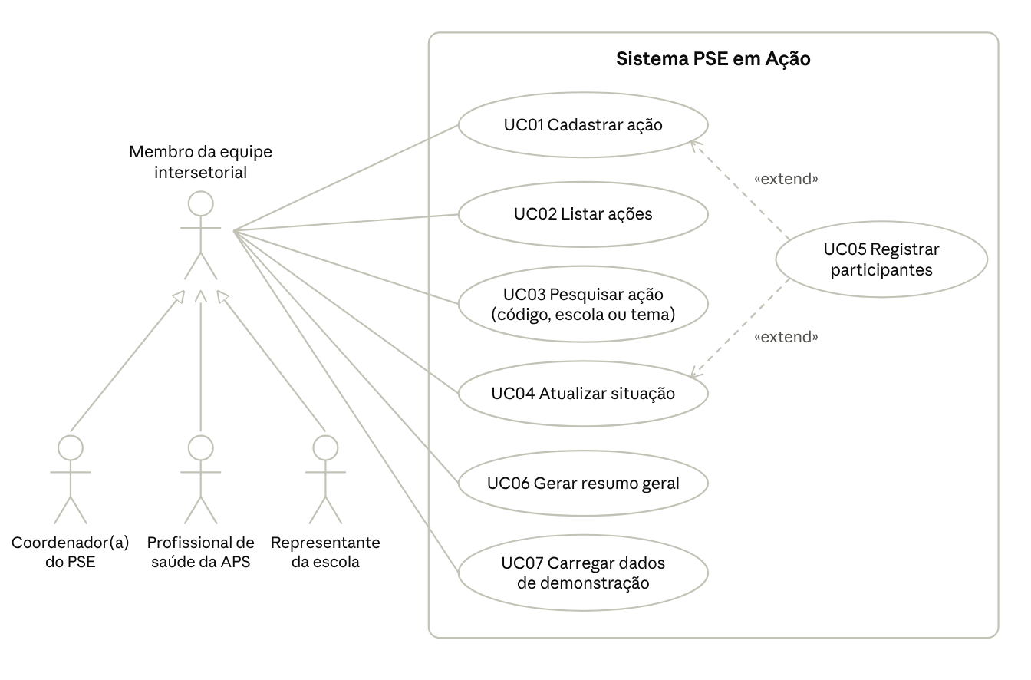
Fonte: elaborado pelos autores (2026).

12.2 Descrição dos casos de uso
UC01 – Cadastrar ação
Objetivo: registrar uma nova ação coletiva do PSE.
Ator: membro da equipe intersetorial (em geral, o coordenador do PSE).
Pré-condições: programa em execução; menos de 50 ações cadastradas.
Fluxo principal:
- O ator seleciona a opção 1 no menu.
- O sistema solicita o código, e o ator informa um inteiro positivo ainda não utilizado.
- O sistema solicita escola, tema, público-alvo e responsável, e o ator informa cada um.
- O sistema solicita a data prevista, e o ator a informa no formato DD/MM/AAAA.
- O sistema solicita a quantidade prevista, e o ator informa um valor de 1 a 99.999.
- O sistema solicita a situação inicial, e o ator escolhe Planejada, Realizada ou Cancelada.
- O sistema armazena a ação, incrementa o total e exibe a mensagem de sucesso.
Fluxos alternativos:
- FA1 (passo 1) – Limite atingido: o sistema exibe erro e retorna ao menu sem solicitar dados.
- FA2 (passo 2) – Código inválido ou repetido: o sistema exibe erro e solicita novo código.
- FA3 (passo 3) – Campo vazio ou com mais de 60 caracteres: o sistema exibe erro e solicita o mesmo campo.
- FA4 (passo 4) – Data inválida: o sistema exibe erro e solicita nova data.
- FA5 (passo 5) – Quantidade negativa, zero ou acima do limite: o sistema exibe erro e solicita novo valor.
- FA6 (passo 6) – Situação “Realizada”: executa o UC05 antes do passo 7.
Pós-condições: a ação fica disponível para listagem, pesquisa, atualização e resumo.
UC02 – Listar ações
Objetivo: visualizar todas as ações cadastradas.
Ator: membro da equipe intersetorial.
Pré-condições: programa em execução.
Fluxo principal:
- O ator seleciona a opção 2.
- O sistema exibe a ficha de cada ação: código, situação, escola, tema, público-alvo, responsável, data e participantes.
Fluxo alternativo: FA1 – Nenhuma ação cadastrada: o sistema orienta o uso da opção 1 ou da opção 6.
Pós-condições: nenhum dado é alterado.
UC03 – Pesquisar ação
Objetivo: localizar rapidamente ações por código, escola ou tema.
Ator: membro da equipe intersetorial (sobretudo o representante da escola e o profissional de saúde).
Pré-condições: ao menos uma ação cadastrada.
Fluxo principal:
- O ator seleciona a opção 3.
- O sistema apresenta os tipos de pesquisa.
- O ator escolhe pesquisa por escola ou por tema e informa o termo, completo ou parcial.
- O sistema percorre o vetor comparando os textos sem diferenciar maiúsculas e minúsculas e exibe as ações encontradas e a quantidade.
Fluxos alternativos:
- FA1 – Nenhuma ação cadastrada: o sistema exibe aviso e retorna ao menu.
- FA2 (passo 3) – Pesquisa por código: o ator informa o código, e o sistema exibe a ação correspondente.
- FA3 – Nenhum resultado: o sistema exibe “[AVISO] Nenhuma acao encontrada”.
- FA4 – Tipo de pesquisa inválido: o sistema exibe erro e solicita nova opção.
Pós-condições: nenhum dado é alterado.
UC04 – Atualizar situação
Objetivo: manter atualizado o andamento das ações.
Ator: membro da equipe intersetorial (em geral, o profissional de saúde ou o coordenador).
Pré-condições: ao menos uma ação cadastrada.
Fluxo principal:
- O ator seleciona a opção 4 e informa o código de uma ação existente.
- O sistema exibe a ficha atual da ação.
- O sistema solicita a nova situação, e o ator escolhe Planejada ou Cancelada.
- O sistema zera os participantes efetivos, grava a nova situação e exibe a confirmação.
Fluxos alternativos:
- FA1 – Nenhuma ação cadastrada: o sistema exibe aviso e retorna ao menu.
- FA2 (passo 1) – Código inexistente: o sistema exibe erro e retorna ao menu.
- FA3 (passo 3) – Situação fora de 1 a 3: o sistema exibe erro e solicita nova situação.
- FA4 (passo 3) – Nova situação “Realizada”: executa o UC05.
- FA5 (passo 4) – A ação era “Realizada”: o sistema avisa que os participantes foram zerados.
Pós-condições: a situação fica atualizada, e o resumo passa a refletir a mudança.
UC05 – Registrar participantes
Objetivo: registrar a quantidade efetiva de participantes de uma ação realizada.
Ator: membro da equipe intersetorial (em geral, o profissional de saúde).
Pré-condições: UC01 ou UC04 em andamento, com a situação “Realizada” escolhida.
Fluxo principal:
- O sistema solicita a quantidade efetiva.
- O ator informa um valor de 0 a 99.999.
- O sistema registra o valor.
Fluxos alternativos:
- FA1 – Valor negativo: o sistema exibe erro e solicita novo valor.
- FA2 – Valor acima do previsto: o sistema exibe aviso e mantém o valor.
Pós-condições: os participantes ficam registrados e passam a ser considerados no resumo.
UC06 – Gerar resumo geral
Objetivo: apoiar a tomada de decisão com indicadores consolidados.
Ator: membro da equipe intersetorial (em geral, o coordenador).
Pré-condições: programa em execução.
Fluxo principal:
- O ator seleciona a opção 5.
- O sistema percorre o vetor contando as ações por situação e somando participantes previstos e efetivos.
- O sistema exibe: a quantidade e o percentual de ações por situação; os participantes previstos e efetivos das ações realizadas; o percentual de participação; e os participantes previstos nas ações ainda planejadas.
- O sistema exibe o consolidado por escola.
Fluxos alternativos:
- FA1 – Nenhuma ação cadastrada: o sistema exibe aviso.
- FA2 – Nenhuma ação realizada: o percentual é exibido como “sem acoes realizadas”.
Pós-condições: nenhum dado é alterado.
UC07 – Carregar dados de demonstração
Objetivo: preencher o sistema com oito ações fictícias para testes e apresentações.
Ator: membro da equipe intersetorial.
Pré-condições: programa em execução.
Fluxo principal:
- O ator seleciona a opção 6.
- O sistema insere as ações cujos códigos ainda não existem.
- O sistema informa quantas ações foram carregadas e quantas foram ignoradas.
Fluxo alternativo: FA1 – Limite atingido: o sistema interrompe a carga e exibe aviso.
Pós-condições: até oito novas ações ficam disponíveis em memória.

13 TESTES

13.1 Estratégia
Foram realizados testes funcionais de caixa-preta, nos quais o programa é avaliado pelas entradas fornecidas e pelas saídas obtidas, sem considerar sua estrutura interna. Os casos de teste foram derivados dos requisitos, aplicando-se as técnicas de particionamento em classes de equivalência (entradas válidas e inválidas) e de análise de valor-limite, como quantidade 0 e 1, data 29/02 em ano bissexto e limite de armazenamento (PRESSMAN; MAXIM, 2016).
Os testes foram organizados em três sessões de execução:
- Sessão A: parte do sistema vazio e verifica as validações.
- Sessão B: reinicia o programa e usa os dados de demonstração, cujos resultados são conhecidos, para verificar listagem, pesquisa, atualização e resumo.
- Sessão C: verifica o limite de armazenamento, com a constante MAX_ACOES alterada temporariamente para 3.

13.2 Casos de teste
ID | Req. | Entrada / ação | Resultado esperado | Status
Sessão A
CT01 | RF06 | Menu: 9 | [ERRO] Opcao inexistente. Escolha um numero de 0 a 6. | Aprovado
CT02 | RF06 | Menu: abc | [ERRO] Entrada invalida. Digite apenas numeros inteiros., e nova solicitação | Aprovado
CT03 | RF02 | Opção 2 sem ações | Nenhuma acao cadastrada. Use a opcao 1 ou a opcao 6. | Aprovado
CT04 | RF05 | Opção 5 sem ações | Nenhuma acao cadastrada. Nao ha dados para resumir. | Aprovado
CT05 | RF01 | Opção 1: código 1, “EM Teste”, “Saude bucal”, “5o ano”, “UBS Teste”, 15/12/2026, 30, situação 1 | [OK] Acao 1 cadastrada com sucesso! Total de acoes: 1. | Aprovado
CT06 | RF06 | Opção 1, código 1 | [ERRO] Ja existe uma acao com o codigo 1. Informe outro. | Aprovado
CT07 | RF06 | Código -5 (depois, 2) | [ERRO] O codigo deve ser maior que zero. | Aprovado
CT08 | RF06 | Escola: ENTER | [ERRO] Campo obrigatorio. Nao pode ficar vazio. | Aprovado
CT09 | RF06 | Tema com 76 caracteres | [ERRO] Texto muito longo. Use no maximo 60 caracteres. | Aprovado
CT10 | RF06 | Data 31/02/2026 | [ERRO] Data invalida... | Aprovado
CT11 | RF06 | Data 29/02/2028 | Aceita (ano bissexto) | Aprovado
CT12 | RF06 | Previstos: -10 | [ERRO] A quantidade nao pode ser negativa. | Aprovado
CT13 | RF06 | Previstos: 0 (depois, 40) | [ERRO] A quantidade deve ser no minimo 1. | Aprovado
CT14 | RF06 | Situação: 4 | [ERRO] Valor fora do intervalo permitido (1 a 3). | Aprovado
CT15 | RF01 | Situação 2; efetivos 45 | [AVISO] Participacao acima do previsto (45 de 40)... e [OK] Acao 2 cadastrada... | Aprovado
CT16 | RNF03 | Opção 0 → N; depois opção 0 → S | Volta ao menu; depois encerra o programa | Aprovado
Sessão B
CT17 | RF08 | Opção 6 | [OK] 8 acao(oes) ficticia(s) carregada(s). 0 ignorada(s)... | Aprovado
CT18 | RF08 | Opção 6 novamente | 0 ... carregada(s). 8 ignorada(s) | Aprovado
CT19 | RF02 | Opção 2 | 8 fichas, códigos 101 a 108 | Aprovado
CT20 | RF03 | Pesquisa por código 103 | Ficha da ação 103 | Aprovado
CT21 | RF03 | Pesquisa por código 999 | [AVISO] Nenhuma acao encontrada com o codigo 999. | Aprovado
CT22 | RF03 | Pesquisa por tema: VACINA | Ações 101, 103 e 107; 3 acao(oes) encontrada(s). | Aprovado
CT23 | RF03 | Pesquisa por escola: jardim | Ações 101, 102 e 108 | Aprovado
CT24 | RF05, RF07 | Opção 5 | Ver valores abaixo do quadro | Aprovado
CT25 | RF04 | Opção 4, código 500 | [ERRO] Acao com codigo 500 nao encontrada. | Aprovado
CT26 | RF04 | Código 106 → situação 2 → efetivos -3 → 55 | Erro de valor negativo; depois [OK] Acao 106 atualizada para REALIZADA. | Aprovado
CT27 | RF04 | Código 105 → situação 3 | Aviso de participantes zerados; depois [OK] Acao 105 atualizada para CANCELADA. | Aprovado
CT28 | RF05, RF07 | Opção 5 | Ver valores abaixo do quadro | Aprovado
Sessão C (MAX_ACOES = 3)
CT29 | RF08 | Opção 6 | 3 ações carregadas e [AVISO] Limite de armazenamento atingido. Carga interrompida. | Aprovado
CT30 | RF06 | Opção 1 | [ERRO] Limite de armazenamento atingido (3 acoes). Cadastro nao realizado. | Aprovado
Quadro 10 – Casos de teste. Fonte: elaborado pelos autores (2026).
Valores esperados no CT24:
- Ações por situação: planejadas 3 (37,5%), realizadas 4 (50,0%), canceladas 1 (12,5%).
- Participação nas realizadas: 540 previstos, 491 efetivos, 90,9%.
- Previstos em ações ainda planejadas: 240.
- Por escola: EM Jardim das Flores: 3 ações, 2 realizadas, 306 participantes; EE Prof. Ana Ribeiro: 2 ações, 1 realizada, 97 participantes; EM Vila Esperanca: 2 ações, 1 realizada, 88 participantes; CEEBJA Novo Horizonte: 1 ação, 0 realizadas, 0 participantes.
Valores esperados no CT28:
- Ações por situação: planejadas 2 (25,0%), realizadas 4 (50,0%), canceladas 2 (25,0%).
- Participação nas realizadas: 510 previstos, 458 efetivos, 89,8%.
- Previstos em ações ainda planejadas: 180.
- Por escola: EM Vila Esperanca passa a ter 2 ações, 1 realizada e 55 participantes.

13.3 Resultado
Os 30 casos de teste apresentaram o resultado esperado. Os testes das sessões B e C, em especial, confirmam que o resumo recalcula corretamente os indicadores após cada atualização e que o sistema trata o limite de armazenamento tanto no cadastro quanto na carga de dados.

14 MANUAL DO USUÁRIO

14.1 Objetivo
O PSE em Ação apoia equipes escolares e de saúde no planejamento, no registro e no acompanhamento de ações coletivas do Programa Saúde na Escola. O sistema reúne em um único lugar as informações de cada ação e gera indicadores de participação. O programa deve ser utilizado apenas com dados fictícios e coletivos, nunca com informações individuais de estudantes.

14.2 Requisitos para execução
É necessário um computador com Windows, Linux ou macOS e um compilador C, que pode ser:
- GCC, ou MinGW no Windows;
- uma IDE como Code::Blocks ou Dev-C++;
- um compilador online, como o OnlineGDB, sem nenhuma instalação.

14.3 Compilação e execução
- Linux/macOS (terminal): gcc src/pse_em_acao.c -o pse_em_acao -Wall -Wextra e depois ./pse_em_acao
- Windows (Prompt de Comando com MinGW): gcc src\pse_em_acao.c -o pse_em_acao.exe -Wall -Wextra e depois pse_em_acao.exe
- Code::Blocks ou Dev-C++: abrir o arquivo pse_em_acao.c e usar a opção “Compilar e Executar”.
- Compilador online: colar o código, selecionar a linguagem C e clicar em “Run”.

14.4 Opções do menu
Opção | Função | Quando usar
1 | Cadastrar ação | Ao planejar uma nova ação ou registrar uma já realizada
2 | Listar ações | Para visualizar todas as ações com seus dados completos
3 | Pesquisar ação | Para localizar ações por código, escola ou tema (aceita parte do nome)
4 | Atualizar situação / registrar participantes | Após a realização ou o cancelamento de uma ação
5 | Gerar resumo geral | Para acompanhar indicadores e participantes por escola
6 | Carregar dados de demonstração | Para conhecer ou testar o sistema com 8 ações fictícias
0 | Sair | Encerra o programa, após confirmação; os dados não são salvos
Quadro 11 – Opções do menu. Fonte: elaborado pelos autores (2026).

14.5 Exemplos de uso
Exemplo 1 – Cadastrar uma ação de vacinação (após carregar os dados de demonstração):
Escolha uma opcao: 1
===== CADASTRAR ACAO DO PSE =====
Codigo da acao (numero inteiro maior que zero): 201
Escola: EM Jardim das Flores
Tema (ex.: Vacinacao, Saude bucal, Cultura de paz): Vacinacao
Publico-alvo (ex.: 6o ao 9o ano): 1o ao 5o ano
Responsavel (equipe ou setor, ex.: UBS Centro - ESF 01): UBS Centro - ESF 01
Data prevista (DD/MM/AAAA): 16/12/2026
Quantidade prevista de participantes: 140
Situacao: 1 - Planejada | 2 - Realizada | 3 - Cancelada
Escolha a situacao: 1
[OK] Acao 201 cadastrada com sucesso! Total de acoes: 9.
Exemplo 2 – Registrar a realização.
- Escolha a opção 4 e informe o código 201.
- Confira a ficha exibida.
- Escolha a situação 2 (Realizada) e informe 131 participantes.
- O sistema confirma: [OK] Acao 201 atualizada para REALIZADA.
Exemplo 3 – Pesquisar por tema.
- Escolha a opção 3 e depois o tipo 3.
- Digite vacina.
- O sistema exibe todas as ações cujo tema contém esse trecho, sem diferenciar maiúsculas e minúsculas.
Exemplo 4 – Consultar o resumo. Escolha a opção 5. O sistema exibe:
- a quantidade e o percentual de ações por situação;
- os participantes previstos e efetivos;
- o percentual de participação;
- a tabela de participantes por escola.

14.6 Capturas de tela
As Figuras 4 a 10 mostram as principais operações do programa, capturadas durante a execução dos testes descritos na seção 13.
Figura 4 – Menu principal e aviso de privacidade
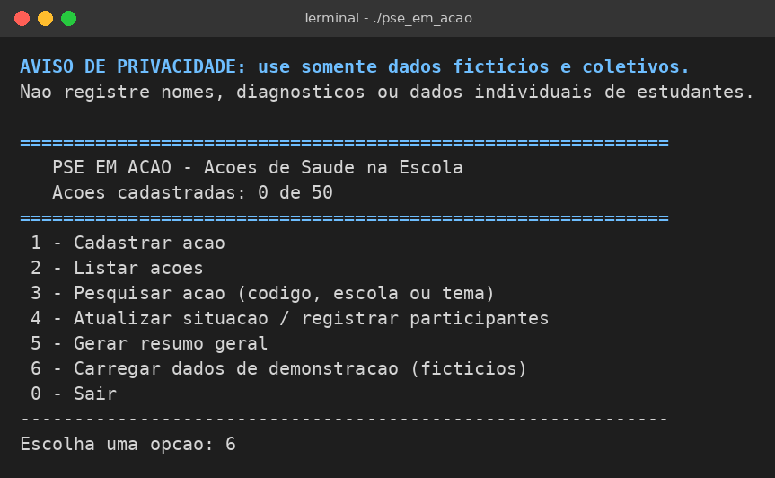
Fonte: elaborado pelos autores (2026).
Figura 5 – Cadastro com mensagens de validação
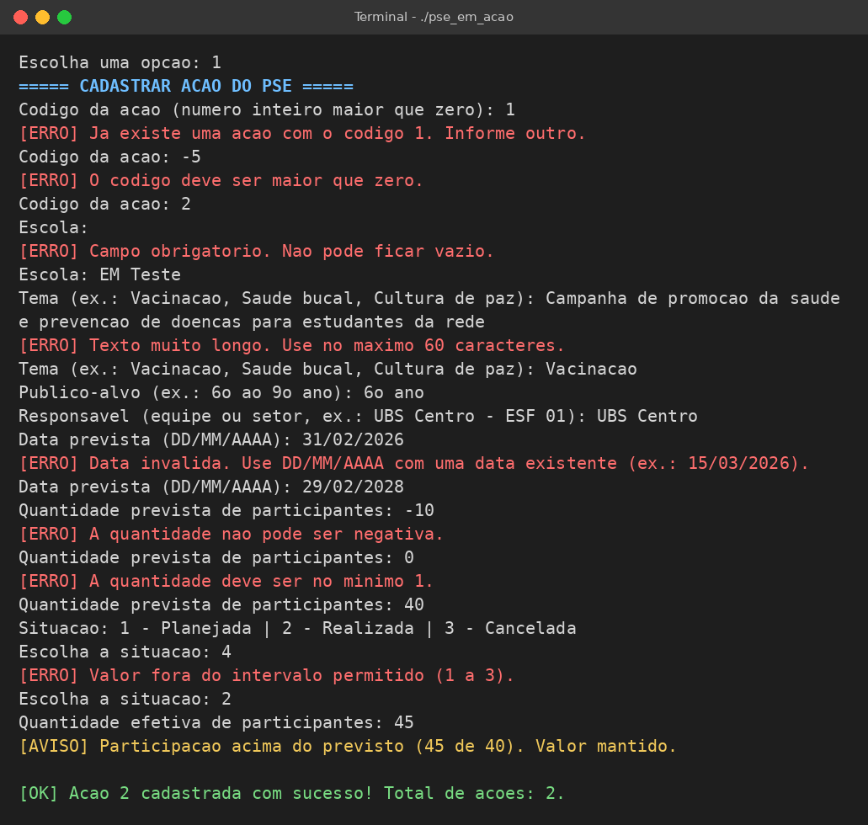
Fonte: elaborado pelos autores (2026).
Figura 6 – Listagem de ações
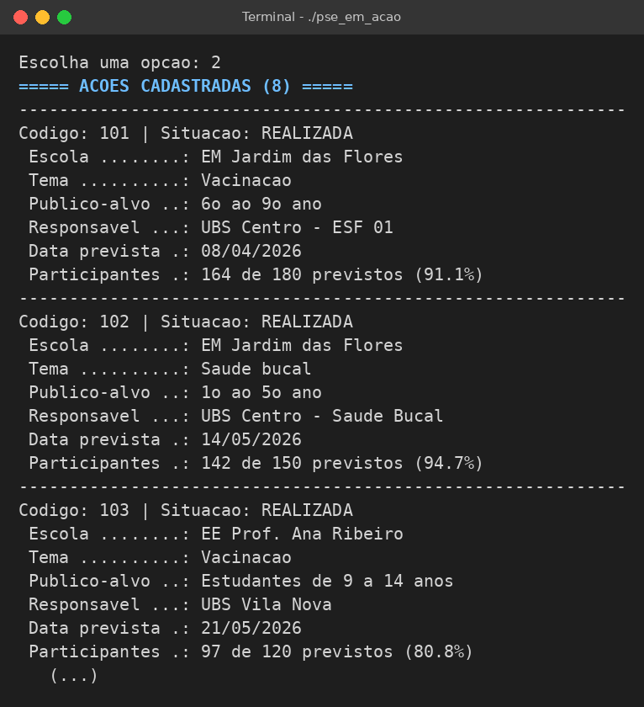
Fonte: elaborado pelos autores (2026).
Figura 7 – Pesquisa por tema
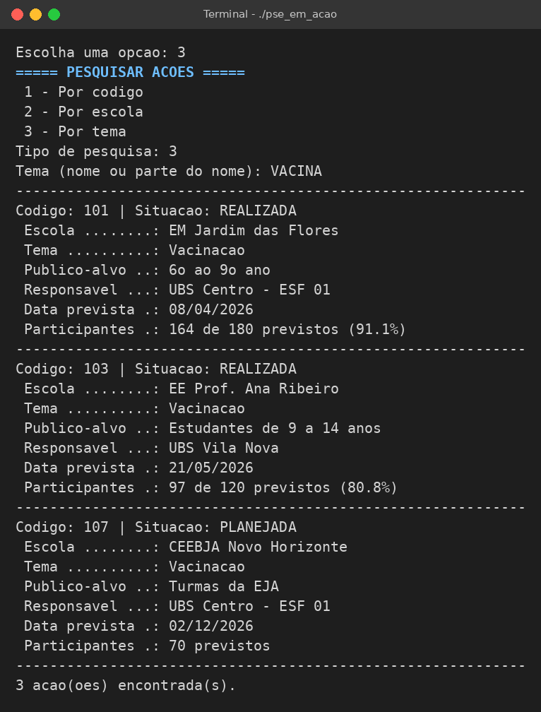
Fonte: elaborado pelos autores (2026).
Figura 8 – Atualização de situação e registro de participantes
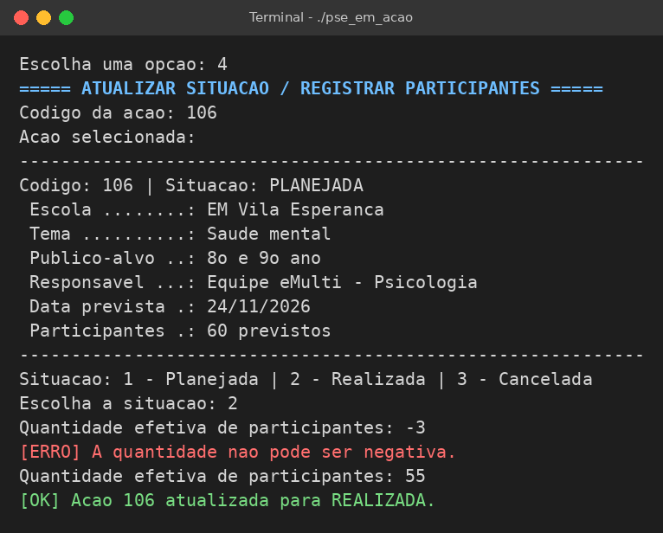
Fonte: elaborado pelos autores (2026).
Figura 9 – Resumo geral e consolidado por escola
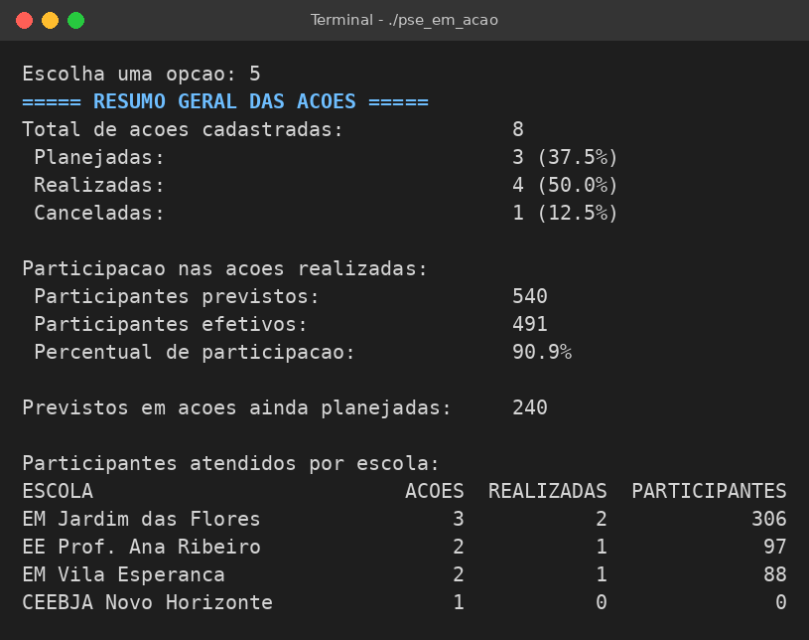
Fonte: elaborado pelos autores (2026).
Figura 10 – Tratamento de opção inexistente e confirmação de saída
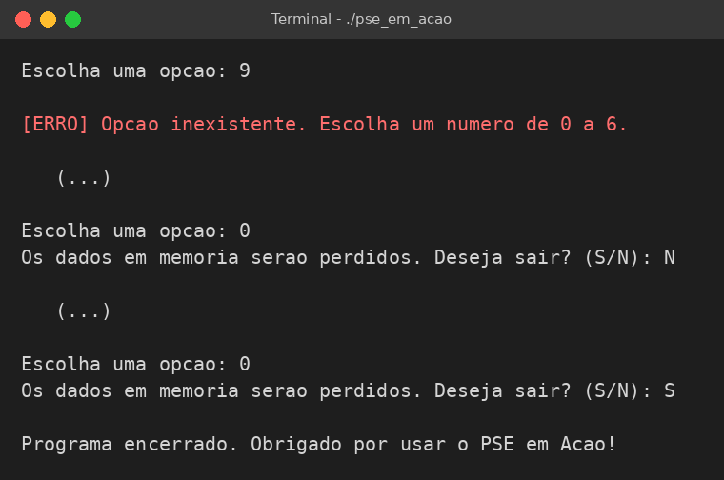
Fonte: elaborado pelos autores (2026).

14.7 Mensagens do sistema
Prefixo | Significado | O que fazer
[OK] | Operação concluída com sucesso | Nada; seguir para a próxima operação
[ERRO] | Entrada inválida ou operação impossível | Ler a mensagem e digitar novamente o valor indicado
[AVISO] | Situação que merece atenção, sem impedir a operação | Conferir se o resultado é o desejado
Quadro 12 – Mensagens do sistema. Fonte: elaborado pelos autores (2026).

14.8 Problemas comuns
- Acentos aparecem com símbolos estranhos. O terminal não está configurado para UTF-8. Recomenda-se digitar os dados sem acentuação.
- “gcc não é reconhecido”. O compilador não está instalado ou não está no PATH. Use uma IDE ou um compilador online.
- Os dados sumiram ao reabrir o programa. É o comportamento esperado: o armazenamento é feito apenas em memória.

15 CONSIDERAÇÕES FINAIS
O desenvolvimento do PSE em Ação permitiu transformar o problema descrito na AEP em uma aplicação funcional. A aplicação atende às seis funcionalidades do escopo mínimo e acrescenta duas: o consolidado de participantes por escola e a carga de dados de demonstração. Os 30 casos de teste confirmaram o funcionamento do cadastro, da listagem, da pesquisa, da atualização de situação, do registro de participantes e do resumo geral. Também confirmaram o tratamento de entradas inválidas, registros inexistentes, códigos duplicados e limite de armazenamento.
Em resposta à questão norteadora, verificou-se que uma aplicação simples em C pode apoiar a equipe intersetorial ao reunir em um único lugar informações que antes ficavam dispersas em anotações e planilhas. A pesquisa localiza rapidamente as ações por escola ou tema, e a atualização de situação registra o andamento das atividades. O resumo transforma os registros em indicadores úteis para o planejamento das próximas ações, como o percentual de ações realizadas e canceladas, a participação em relação ao previsto e os participantes atendidos por escola. A privacidade dos estudantes foi preservada por decisão de projeto, já que a estrutura de dados não possui campos para informações individuais.
O sistema apresenta limitações coerentes com o escopo de um projeto introdutório:
- os dados são perdidos ao encerrar o programa;
- não há edição completa nem exclusão de ações;
- não existe controle de acesso por perfil;
- a capacidade é limitada a 50 ações;
- as mensagens são exibidas sem acentuação;
- a consolidação por escola depende de o nome ser digitado sempre da mesma forma. “EM Jardim das Flores” e “E.M. Jardim das Flores”, por exemplo, são tratadas como escolas diferentes.
Entre os aprendizados, destacam-se a importância do planejamento antes da codificação, já que os fluxogramas e o pseudocódigo orientaram diretamente a estrutura da main e da função de cadastro. Também se destacam o valor da modularização para localizar e corrigir erros e a percepção de que validar entradas exige tanto esforço quanto implementar as funcionalidades principais. A abordagem incremental mostrou que os requisitos evoluem: problemas encontrados na implementação levaram a alterações justificadas, registradas na seção 7.3. O projeto reforçou ainda que decisões técnicas carregam responsabilidade ética, especialmente quando envolvem dados de crianças e adolescentes.
Como possibilidades de melhoria, propõem-se:
- persistência dos dados em arquivo;
- edição dos demais campos e exclusão de ações;
- cadastro prévio de escolas, para padronizar os nomes;
- filtros por período e relatórios por tema;
- exportação do resumo em formato CSV;
- controle de acesso por perfil.
Uma eventual integração com sistemas oficiais de registro da Atenção Primária exigiria análise prévia de adequação à LGPD.

REFERÊNCIAS
BRASIL. Decreto nº 6.286, de 5 de dezembro de 2007. Institui o Programa Saúde na Escola – PSE e dá outras providências. Diário Oficial da União: Brasília, DF, 6 dez. 2007.
BRASIL. Lei nº 13.709, de 14 de agosto de 2018. Lei Geral de Proteção de Dados Pessoais (LGPD). Diário Oficial da União: Brasília, DF, 15 ago. 2018.
BRASIL. Ministério da Saúde. Nota Técnica nº 30/2024-CGEDESS/DEPPROS/SAPS/MS: documento orientador do Programa Saúde na Escola: indicadores e padrões de avaliação do ciclo 2025/2026. Brasília, DF: Ministério da Saúde, 2024. Disponível em: https://www.gov.br/saude/pt-br/centrais-de-conteudo/publicacoes/notas-tecnicas/2024/nota-tecnica-no-30-2024-cgedess-deppros-saps-ms. Acesso em: 10 nov. 2026.
BRASIL. Ministério da Saúde. Programa Saúde na Escola (PSE). Brasília, DF: Ministério da Saúde, 2025a. Disponível em: https://www.gov.br/saude/pt-br/composicao/saps/pse. Acesso em: 3 set. 2026.
BRASIL. Ministério da Saúde. Nota Técnica nº 4/2025-CGEDESS/DEPPROS/SAPS/MS: indicação do tema e período de mobilização “Semana Saúde na Escola” para 2025. Brasília, DF: Ministério da Saúde, 2025b. Disponível em: https://www.gov.br/saude/pt-br/centrais-de-conteudo/publicacoes/notas-tecnicas/2025/nota-tecnica-no-4-2025-cgedess-deppros-saps-ms.pdf. Acesso em: 10 nov. 2026.
PRESSMAN, Roger S.; MAXIM, Bruce R. Engenharia de software: uma abordagem profissional. 8. ed. Porto Alegre: AMGH, 2016.
SOUSA, Marta Caires de; ESPERIDIÃO, Monique Azevedo; MEDINA, Maria Guadalupe. A intersetorialidade no Programa Saúde na Escola: avaliação do processo político-gerencial e das práticas de trabalho. Ciência & Saúde Coletiva, Rio de Janeiro, v. 22, n. 6, p. 1781-1790, 2017. DOI: 10.1590/1413-81232017226.24262016.

APÊNDICE A – LINKS DO PROJETO
Repositório GitHub: https://github.com/SEU-USUARIO/pse-em-acao
Vídeo de apresentação: https://youtu.be/SEU-LINK

